Вакцинация против краснухи

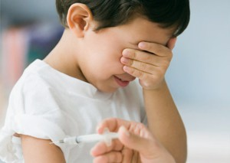
Сегодня становится модным отказываться от прививок. Если некоторые это делают по убеждениям и по мотивированным причинам, то другие выражают несогласие по веяниям моды. В деле детского здоровья нельзя поступать так, «как делают все».
Каждый родитель должен изучить вопрос, проконсультироваться у специалистов и решить – отказываться или делать прививки.

Чем опасны эта болезнь?
Краснуха не столь невинна, как могжет показаться. Последствия этой болезни может быть очень опасными! Она относится к отряду острых вирусных заболеваний, которые передаются воздушно-капельным путем.
Краснуха передается даже на большие расстояния, носитель необязательно должен чихнуть рядом, достаточно его присутствия даже в соседней комнате или вирус может проникнуть через систему вентиляции.

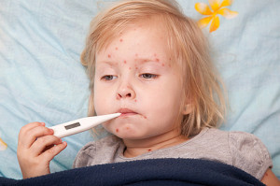
Симптомы и последствия заболевания
Краснуха протекает у детей в легкой форме. После инкубационного периода (от 10 до 20 дней) болезнь проявляется высокой температурой, сильной головной болью.
Особенность краснухи – увеличенные лимфатические узлы чаще на затылке и за ушами. Также во время краснухи появляется сыпь, иногда при плохом иммунитете возможен и конъюктивит, как следствие инфекции.
Обычно эта болезнь у детей протекает без последствий, только в редких случаях (1 к 1000) возможно развитие воспаления головного мозга (энцефалита).

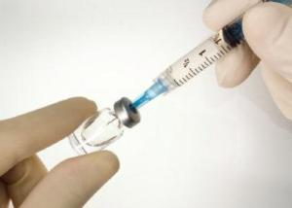
Прививка «краснуха» на сегодняшний день

Отечественная или импортная?
Если вы выбрали бесплатную вакцинацию, то в годик вашему ребенку предложат сделать сдвоенную прививку от кори и паротита отечественной вакциной и отдельную индийскую вакцину от краснухи. Ревакцинация предусмотрена в 6 лет.
Некоторых родителей не устраивают бесплатные вакцины, в таких случаях можно приобрести импортную платную прививку – три вируса в одной дозе. Все вакцины разработаны на основе ослабленных вирусов, которые не вызовут саму болезнь, но помогут выработать иммунитет.
В целом, перед любой прививкой стоит получить консультацию специалиста. Он поможет подобрать наиболее подходящий вариант именно для вашего малыша.

Последствия прививки против краснухи
При условии, что прививку сделали абсолютно здоровому ребенку, острых поствакцинальных реакций быть не должно.
- Два дня будет держаться краснота и отек на месте укола.
- Также могут наблюдаться повышение температуры, легкий насморк и кашель.
- Обычно все педиатры советуют в день прививки давать ребенку обезболивающее средство, которое поможет сгладить все эти последствия и поможет пережить ребенку все неприятные ощущения.
- Место отека можно обработать троксевазиновой мазью для улучшения кровообращения.
Стоит отметить, что импортные вакцины чаще вызывают аллергию, чем российские, так как отечественные содержат перепелиный белок, а зарубежные – куриный.
Чтобы не было аллергических реакций, накануне ребенку можно дать антигистаминное средство.
Часто болеющим детям также рекомендуют применять иммуномодуляторы, чтобы поддержать иммунитет и не подхватить инфекцию в поствакцинальный период.

Календарь прививок
График вакцинации у детей следующий (из него исходит срок действия этих прививок и когда их делают):
 | Возраст
Вакцинация | 12 месяцев
Ревакцинация | 7 лет

Итоги
- Итак, лекарств от краснухи нет.
- Единственной защитой от этой инфекции остается прививка.
- Поэтому прежде чем писать отказную от прививок нужно тщательно подумать о причинах, которые вас заставляют это делать.
Решение должно быть взвешенным, рациональным и приносящим пользу вашему малышу. Ведь только родители в ответе за здоровье своего ребенка

Источник: http://bo-bo-bo.ru/

